**Заминлаш , чақмоқ ва электрокоррозиядан химоя**

Ерга улаш қаршилигини ҳисоблаш.

Битта вертикал электрод ерга улагичнинг ерга улаш қаршилигини ҳисоблаш формуласи:

формула расчета зазмления модульного

бу ерда:

р - тупроқ қаршилиги (Ом м)

L - ўзакнинг узунлиги (м)

d – тупроқ электродининг диаметри (м)

Т - тупроқ электродининг чуқурлашиши (тупроқ сатҳидан тупроқ электродининг ўртасигача бўлган масофа) (м)

π - математик доимий Пи (3.141592)

ln - натурал логарифм.

**Bir fazali erga tutashuvdan himoya**

Kuchlanishi 1 kv dan yuqori bo’lgan kar’er elektr tarmoqlarida bitta fazaning erga tutashib qolishi keng tarqalgan halokat hisoblanadi.Buni sabablari har bir elektr uskuna uchun alohida izohlanadi:

kon ishlari ko’chishi tufayli elektr qurilmalarning siljishi;

atrof muhitning izolyasiya holatiga ta’siri;

portlash ishlari olib borilishi va h.k.

Umuman olganda ajratilgan(изолированный) neytralli elektr tarmoqda bir fazali erga tutashuv normal elektr ta’minot holatiga ta’sir qilmaydi.Agarda bu tutashuv erlantirgich tarmoqqa,korpus yoki kabel ekranlashtiruvchi qobig’iga tekkanda potensialning kar’er erlantiruvchi tarmog’iga chiqishi kuzatiladi.Ko’p vaqt davomida bu potensialning qolishi elektr uskunalari korpusiga kuchlanish paydo qiladi, bu o’z navbatida noxosdan tegib ketganda odam salomatligiga tasir qiladi.Bundan tashqari bir fazali erga tutashuv uzoq vaqt qolishi tufayli qolgan ikki faza bilan qisqa tutashishi mumkin.Bu esa elektrhavfsizligi shartini yomonlashtiradi.

Apparat va mashina uramlari, havo va kabel tarmoqlari erga nisbatan sig’imga ega.Erga tutashganda sig’imlarning taqsimlanishi,nol ketma-ketlikli sig’im toklarzarar etgan va etmagan tarmoqlarda paydo bo’ladi.Zaralangan nuqtadan qisqa tutashuv toki erga oqib utadi va fazalar sig’imi tufayli zarar etgan va etmagan fazalarga qaytadi.(10.5formula)

Erga bo’lgan qisqa tutashuv toki quyidagicha topiladi.



Buerda

*U*ф — tarmoqfazakuchlanishiV; *С* — tarmoqsig’imimkF ; *R* —tutashuvnuqtasidagiutkinchiqarshilik, om

Fazalardanbiriningtug’ridantug’riergatutashishidaqarshilikRnolgatengbo’ladi.Bundaformula (10.1) quyidagiko’rinishgaegabo’ladi.

 (10.2)

Formula (10.2) dako’rimibturgandekqisqatutashuvtokiningkattaligitutshuvvaqtidafazakuchlanishigavatarmoqsig’imigabog’liq.

Kar’ertarmoqlaridafazatajribagako’rafazakuchlanishidoimiybirxil.

Tarmoq sig’imi C har bitta faza o’tkazgichining sig’imlari yig’indisiga teng. Yani



Har bir faza simining individual sig’imi С*i*,- uning uzunligiga proporsional va ekspluatasiya jarayonida o’zgarib boradi.

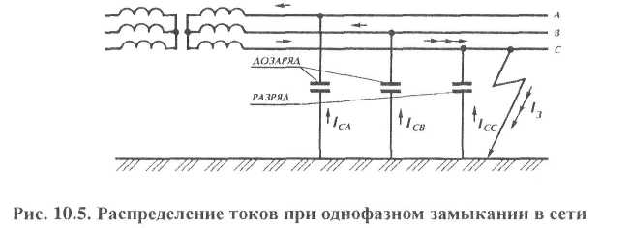

10.5 rasm.Bir fazali tutashuvda toklarning taqsimlanishi

Formula (10.3) va (10.2) dan erga tutashuv toki quyidagicha

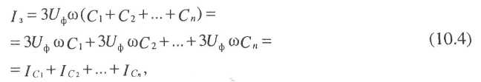

Y’ani, ergatutashuvtokialoxidafazautkazgichlarisig’imtoklariyig’indisigateng.

Birfazaliergatutshuvdapaydobo’ladigannolketma-ketlikdagikuchlanishquyidagiformulabo’yichahisoblanadi.



*R*=0 da, y’ani, ergatug’ridantug’ritutashuvdanolketmaketlikdagikuchlanishfazakuchlanishigatenglashadiU0 = UФ.

Yuqoridakurilgannolketmaketlikdagitokvakuchlanishbirfazaliergatutashuvningbarqarorlashganrejimibo’libbirfazaliqisqatutashuvdanhimoyaqiluvchihimoyavositasiningreaksiyaparametridir.

Birfazaningergatutashishidagiutkinchijarayonlargareaksiyasibo’lganhimoyatizimiyaratishgaurinibko’rilgan.

Buturdagihimoyaningishlashprinsipibirfazaningergatutashishidagiutkinchijarayondanolketma-ketlikdagitokvakuchlanishbirinchiyarimdavrdaharxilishora (+ va -) lekizararetmaganikkitatarmoqdasabirhilishoragaega.

Buturdagiqurilmasxemasimurakkabligitufaylikar’erdafoydalanilmaydi.

Himoyalovchi qurilmalar ikki guruxga bo’linadi:

-ta’sir jihatidan bir faktorli ,y’ani qaysidir bitta parametrga reaksiyasi bo’lgan;nol ketma-ketlikdagi tok yoki kuchlanishga izolyasiya qarshiligining kattaligiga,tarmoqqa qo’yilgan yuqori chastotali operativ tok.

-ta’sir jihatidan ko’p faktorli ya’ni 2 va undan ortiq parametrning o’zgarishiga reaksiyasi bo’lgan.

Xafvsizligi talablarga kura 1 kv dan yuqori bo’lgan kuchlanishli podstansiyadan chiqqan liniyalar bir fazali erga tutashuvdan selektiv himoyaga ega bo’lishi shart,y’ani:

•bu himoyaga kar’er tarmog’I va unga ulangan istemolchilar.

•kar’er ichkarisi asosiy tarmog’I himoyasining ishga tushish vaqti 0.2 sek dan oshmasligi kerak ,zahira himoya esa 0.5 sek dan.

Eng oddiy himoya sifatida bir fazali erga tutashishdagi barqarorlashgan tokka reaksiyasi bo’lgan tokli himoya qo’llaniladi.

Bu himoya 10.6 rasmdagi ko’rinishda tuziladi va bu ikkilamchi chulg’amdagi nol ketma-ketlik tok filtriga ulangan tok relesidan iborat.Bir fazali erga tutashish bo’lmaganda nol ketma-ketlikdagi toklar nolga, faza toklari esa bir biriga teng.

Fazalar birining erga tutashganida toklar simmetriyasi buziladi va nol ketma-ketlikdagi transformator ikkilamchi chulg’amida 3I0 tok paydo bo’ladi.KA relesi ishga tushadi va kontaktlari bilan oraliq rele KL ni qushadi, bu o’z navbatida moyli uchirgich Q ni uchiruvchi chulg’am KO ga energiya beradi.Natijada zararlangan liniya o’chadi.

Rasm. 10.6. Birfazaliergatutashuvdanhimoyaqiluvchitoklihimoyasxemasi

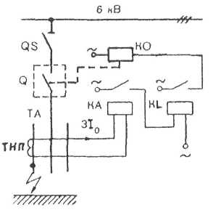

Nol ketma-ketlikli tok filtri sifatida transformator THПqullaniladi.ТНП birlamchi chulg’ami 3 ta faza utkazgichi,ikkilamchi chulg’am esa birlamchi chulg’am qamrab olgan po’lat o’zakka o’ralgan.

Kar’erda foydalaniladigan NKTF-nol ketma-ketlikdagi tok filtri (ФТНП): ТЗ (ТЗЛ), ТЗР, ТНП-1, КНТ-36, ТНП-2 va boshq.

Bularning ichida eng samaralisi КНТ-36(aylanasimon magnit o’tkazgichli).Ta’sir organi sifatida releРТ-40/0.3 , РТЗ-51 va boshqalari qo’llaniladi.

Tokli himoyaning qo’llanilish sohasi quyidagi formuladan hisoblanadi.

 (10.6)

Bu erda

*I*1cр — himoyani ishga tushiruvchi birlamchi tok, А;

*I*1з — erga tutashib zararlangan nuqtadagi birlamchi tok, А;

*I*с — himoyalanayotgan liniyaning sig’im toki, А;

*К*ч = 1,25 — 1,5 — sezgirlik keffisienti;

*К*н = 4 — 5 —ishinchlilik keffisienti.

Tengsizlikni o’ng tomoni himoya uchun ishga tushish tokini sezuvchanligini , chap tomoni esa ishga tushirish tokini selektivligini ta’minlashni aniqlaydi.

Selektivligini ta’minlash *К*н va *К*ч ning ruxsat etilgan liniya sig’im toklari va umumiy erga tutshuv toklari nisbati (10.6) shartdan kelib chiqadi:

,

Y’ani , himoya qilinayotgan liniya sig’im toki *I*1з ning 17 % dan oshmasligi kerak.

Selektiv himoya qilishda eng samarilisi bu yunaltirilgan himoya y’ani zaralangan va zararlanmagan liniyalarda farqli nol ketma-ketlikdagi yunaltirilgan quvvat.

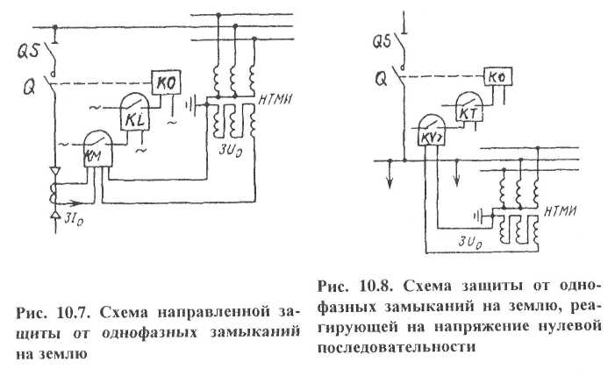

10.7 rasmda bir fazali erga tutashuvda yunaltirilgan himoya sxemasi keltirilgan

Yunaltirilgan quvvat relesi КМ ikkita tok va kuchlanish chulg’amlariga ega. Birinchi chulg’am transformator ТНП (З*1*0)ga ikkinchi chulg'am kuchlanish transformatori НТМИ (3*U*0) ga ulangan.Bu himoya uchub hozirgi kunda rele ЗЗП-1миРЗН-3 dan foydalanilmoqda.

Asosiy himoya ishga tushmagan vaqtda zahira himoya sifatida noselektiv himoya foydalaniladi.Bu himoya nol ketma-ketlikdagi kuchlanishga (ЗЩ) reaksiyasi mavjid.Himoya (ЗЩ) sxema 10.8 da keltirilgan.



Podstansiyadanchiqayotganharqandaybittafazaniergatutashganida НТМИ transformatorivakuchlanishrelesi*KV*chulg’amlaridanolketma-ketlikdagikuchlanish 3*U*0paydobo’ladi.Rele*KV*ishgatushibkontaktlaribilanvaqtrelesi*KT*niishgatushiradiagardaasosiyhimoyaishgatushmaganbo’lsavaqtrelesi КТ 0,4 — 0,5 sekdankeyinuchirgich*Q*chulg’aminiulaydi.Natijadapodstansiyashinalariuchiriladi.